בס"ד
מבחן על סדר הדורות
מלא את המשימות הבאות:
- משה רבינו _________________ את עם ישראל מ_________.
- מתי נבאו הנביאים? ________________________________.
- רשום שם של אחד מהזוגות: __________________________.
- התנאים רשמו את המשנה ב עברית/ ארמית.
- האמוראים רשמו את הגמרא ב עברית/ ארמית.
- מי הכניס את בני ישראל לארץ ישראל?___________________.
- הברכות והתפילות תוקנו על ידי _______________________ .
- הזקנים קרויים גם _________________________________.
- הרמב"ן הוא ראשון/ אחרון.
- רבי יוסף קארו, מחבר ה"שולחן ערוך" הוא ראשון/ אחרון.
- פרש את ראשי התיבות:
- רמב"ם - __________________________.
- רש"י - ___________________________.
- הקף את התשובה הנכונה:
- בבית המקדש הראשון, הזוגות למדו תורה בישראל / הנביאים התנבאו.
- בבית המקדש השני, הזוגות למדו תורה בישראל / הנביאים התנבאו.
- חשוב, מדוע המשנה כתובה בעברית ואילו התלמוד – הגמרא כתובה בארמית? __________________________________________________________________________________________________
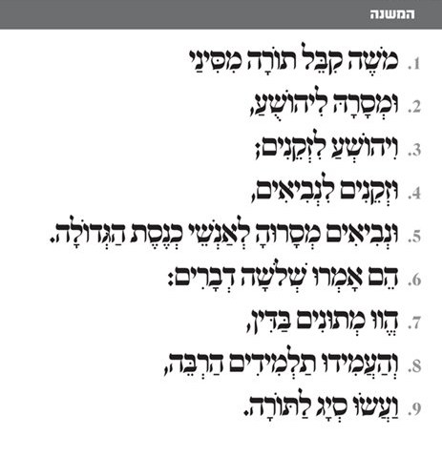
בהצלחה

